Об утверждении проекта (схемы) зонирования земель, границы оценочных зон и поправочных коэффициентов к базовым ставкам платы за земельные участки населенных пунктов Сарыагашского района и города Сарыагаш
Решение Сарыагашского районного маслихата Туркестанской области от 23 июня 2023 года № 4-44-VIII. Зарегистрировано в Департаменте юстиции Туркестанской области 1 июля 2023 года № 6317-13
В соответствии с пунктом 2 статьи 8, пунктом 1 статьи 11 Земельного кодекса Республики Казахстан, Сарыагашский районный маслихат РЕШИЛ:
1. Утвердить проект (схему) зонирования земель города Сарыагаш и населенных пунктов Сарыагашского района согласно приложениям 1, 2, 3, 4, 5 к настоящему решению.
2. Утвердить границы оценочных зон и поправочные коэффициенты к базовым ставкам платы за земельные участки города Сарыагаш и населенных пунктов Сарыагашского района согласно приложениям 6, 7, 8, 9, 10, 11 к настоящему решению.
3. Признать утратившими силу следующие решения Сарыагашского районного маслихата:
1) Решение Сарыагашского районного маслихата от 27 марта 2015 года № 40-344-V "О схемах зонирования земли в городе Сарыагаш и населенных пунктах Сарыагашского района" (зарегистрировано в Реестре государственной регистрации нормативных правовых актов за № 3153);
2) Решение Сарыагашского районного маслихата от 27 марта 2015 года № 40-345-V "Об утверждении границ оценочных зон и поправочных коэффицентов к базовым ставкам платы за земельные участки в городе Сарыагаш и населенных пунктах Сарыагашского района" (зарегистрировано в Реестре государственной регистрации нормативных правовых актов за № 3154).
4. Настоящее решение вводится в действие по истечении десяти календарных дней после дня его первого официального опубликования.
Председатель маслихата | С. Таскулов
Приложение 1 к решению
от 23 июня 2023 года
№ №4-44-VIII

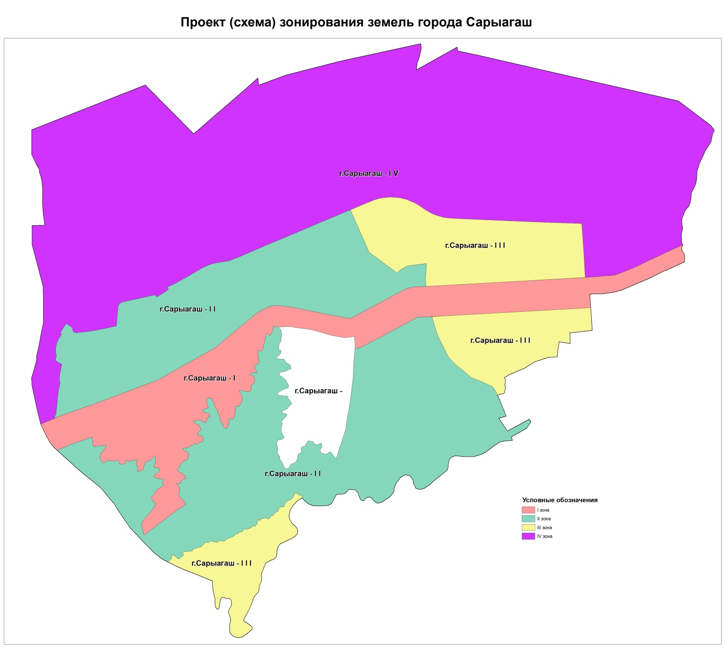

Приложение 2 к решению
Сарыагашского районного
маслихата от "23" июня
2023 года №4-44-VIII

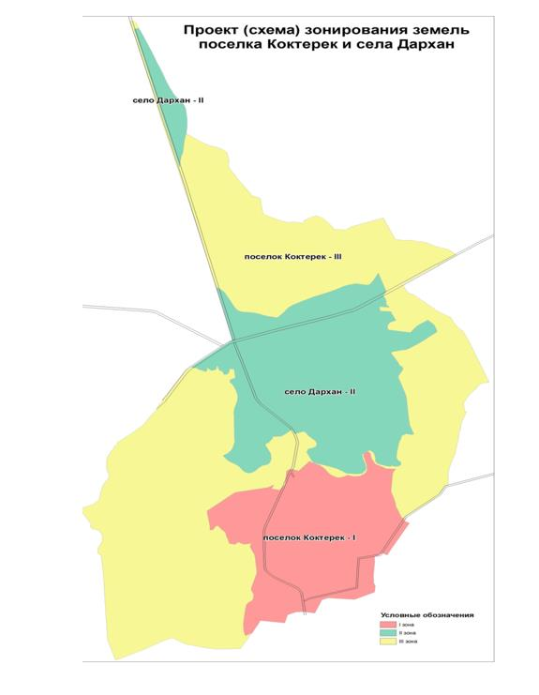

Приложение 3 к решению
Сарыагашского районного
маслихата от "23" июня
2023 года №4-44-VIII

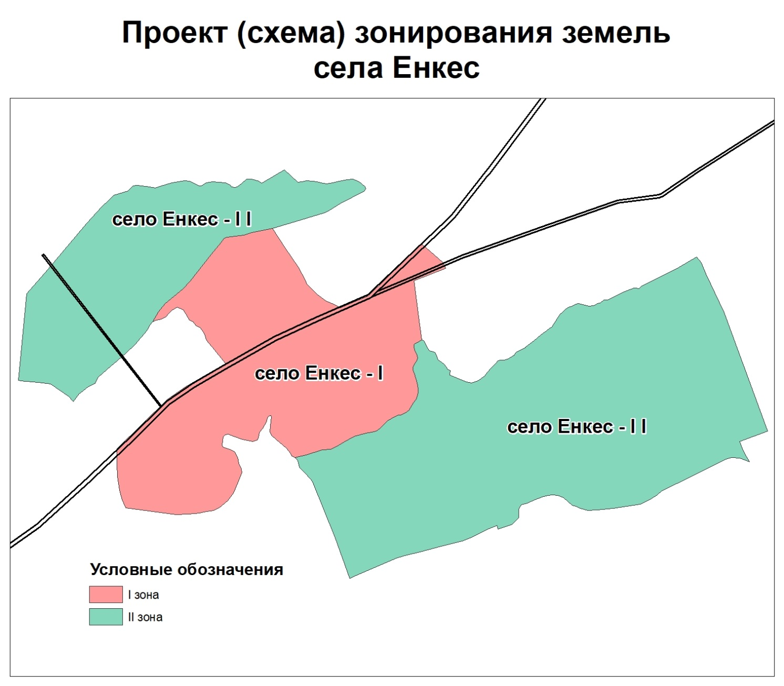

Приложение 4 к решению
Сарыагашского районного
маслихата от "23" июня
2023 года №4-44-VIII

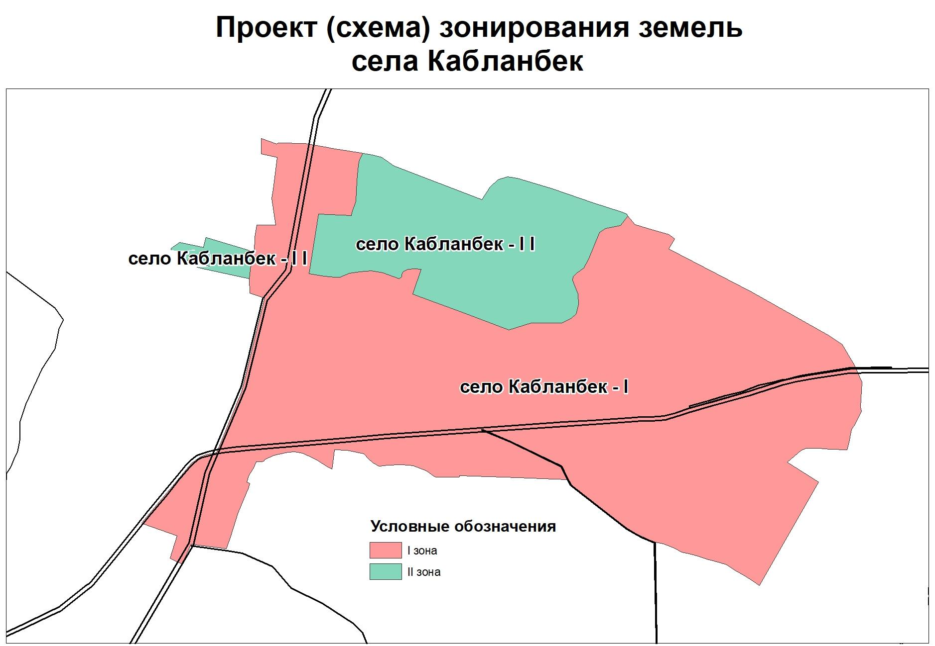

Приложение 5 к решению
Сарыагашского районного
маслихата от "23" июня
2023 года №4-44-VIII

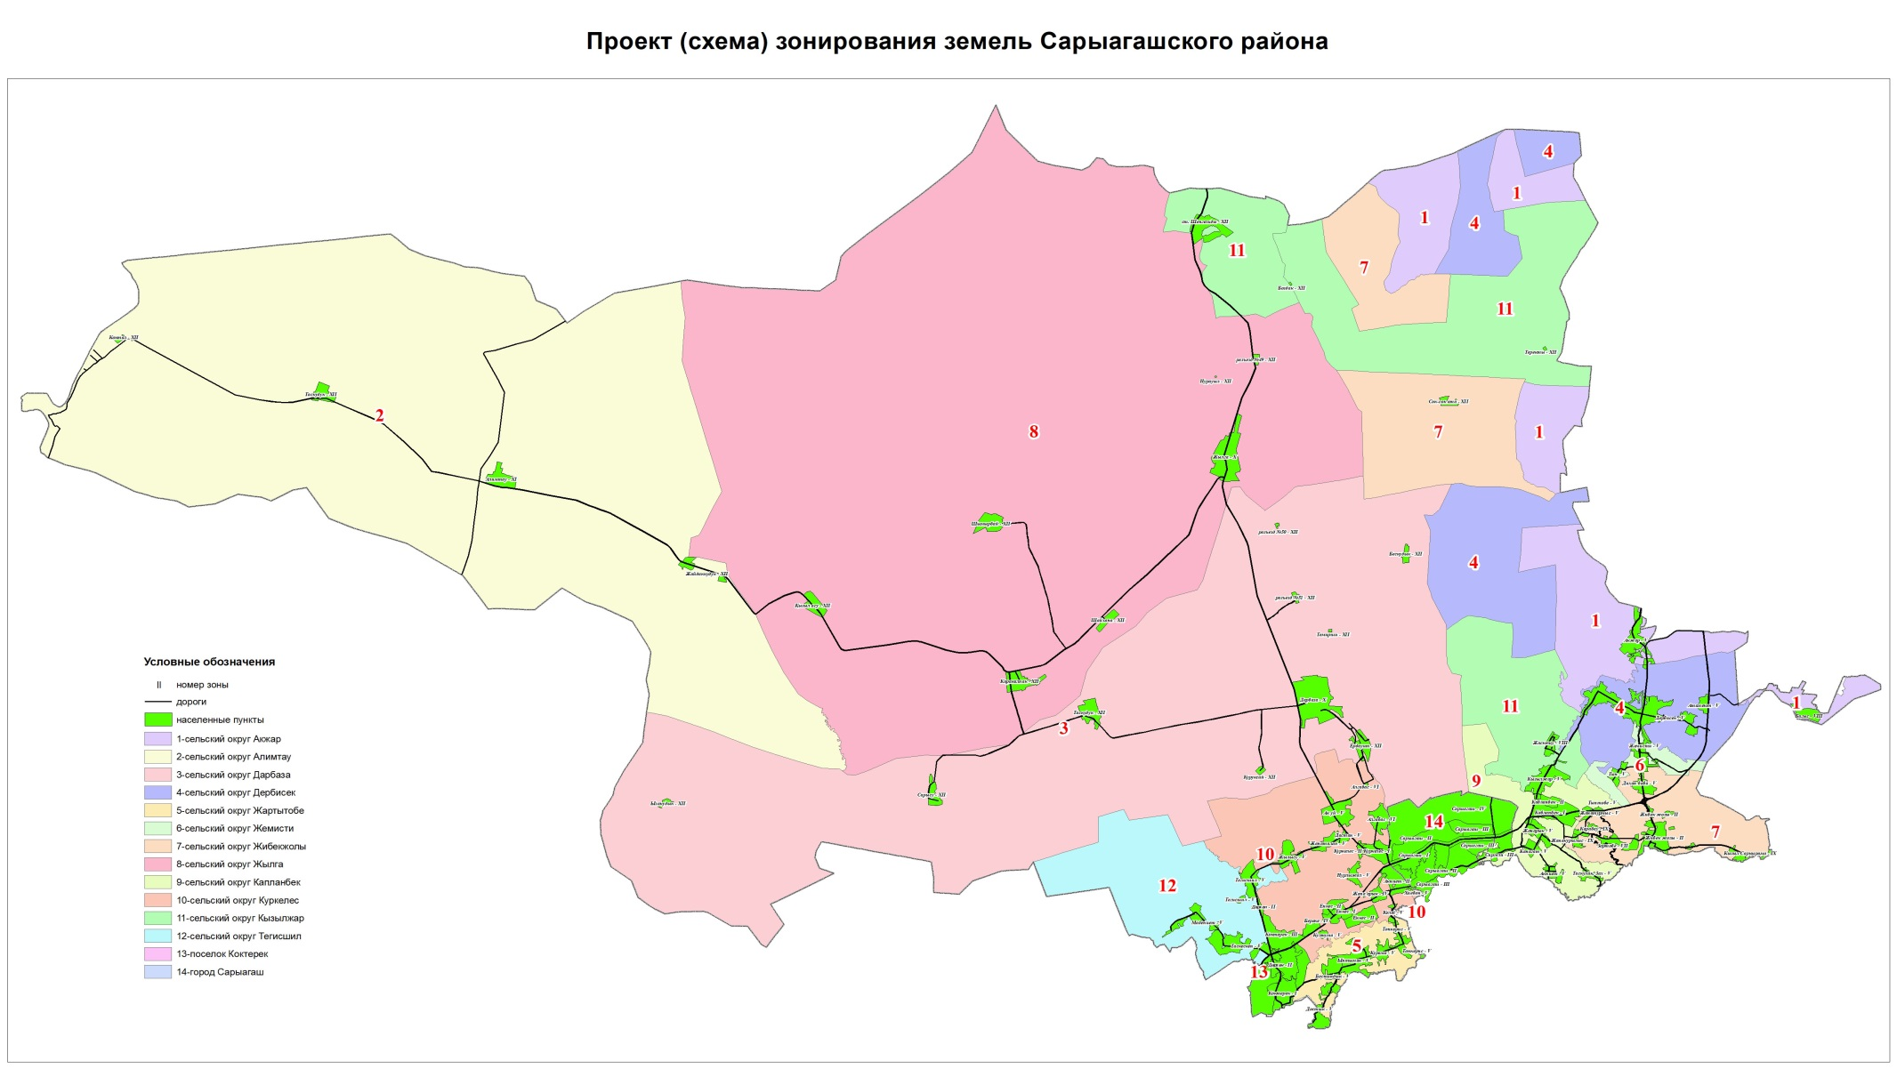

Приложение 6 к решению
Сарыагашского районного
маслихата от "23" июня
2023 года №4-44-VIII

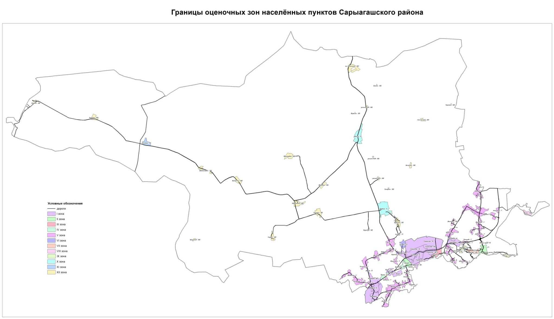

Приложение 7 к решению
Сарыагашского районного
маслихата от "23" июня
2023 года №4-44-VIII

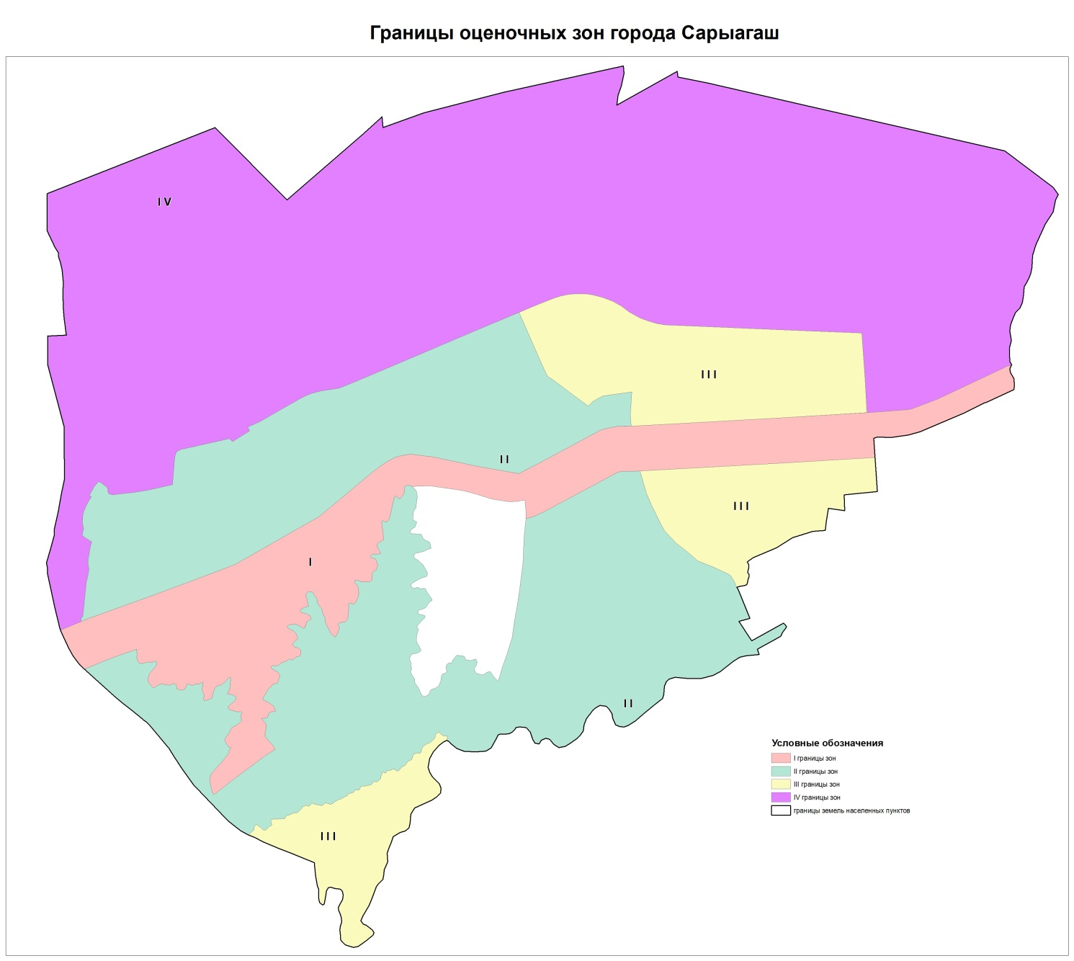

Приложение 8 к решению
Сарыагашского районного
маслихата от "23" июня
2023 года №4-44-VIII

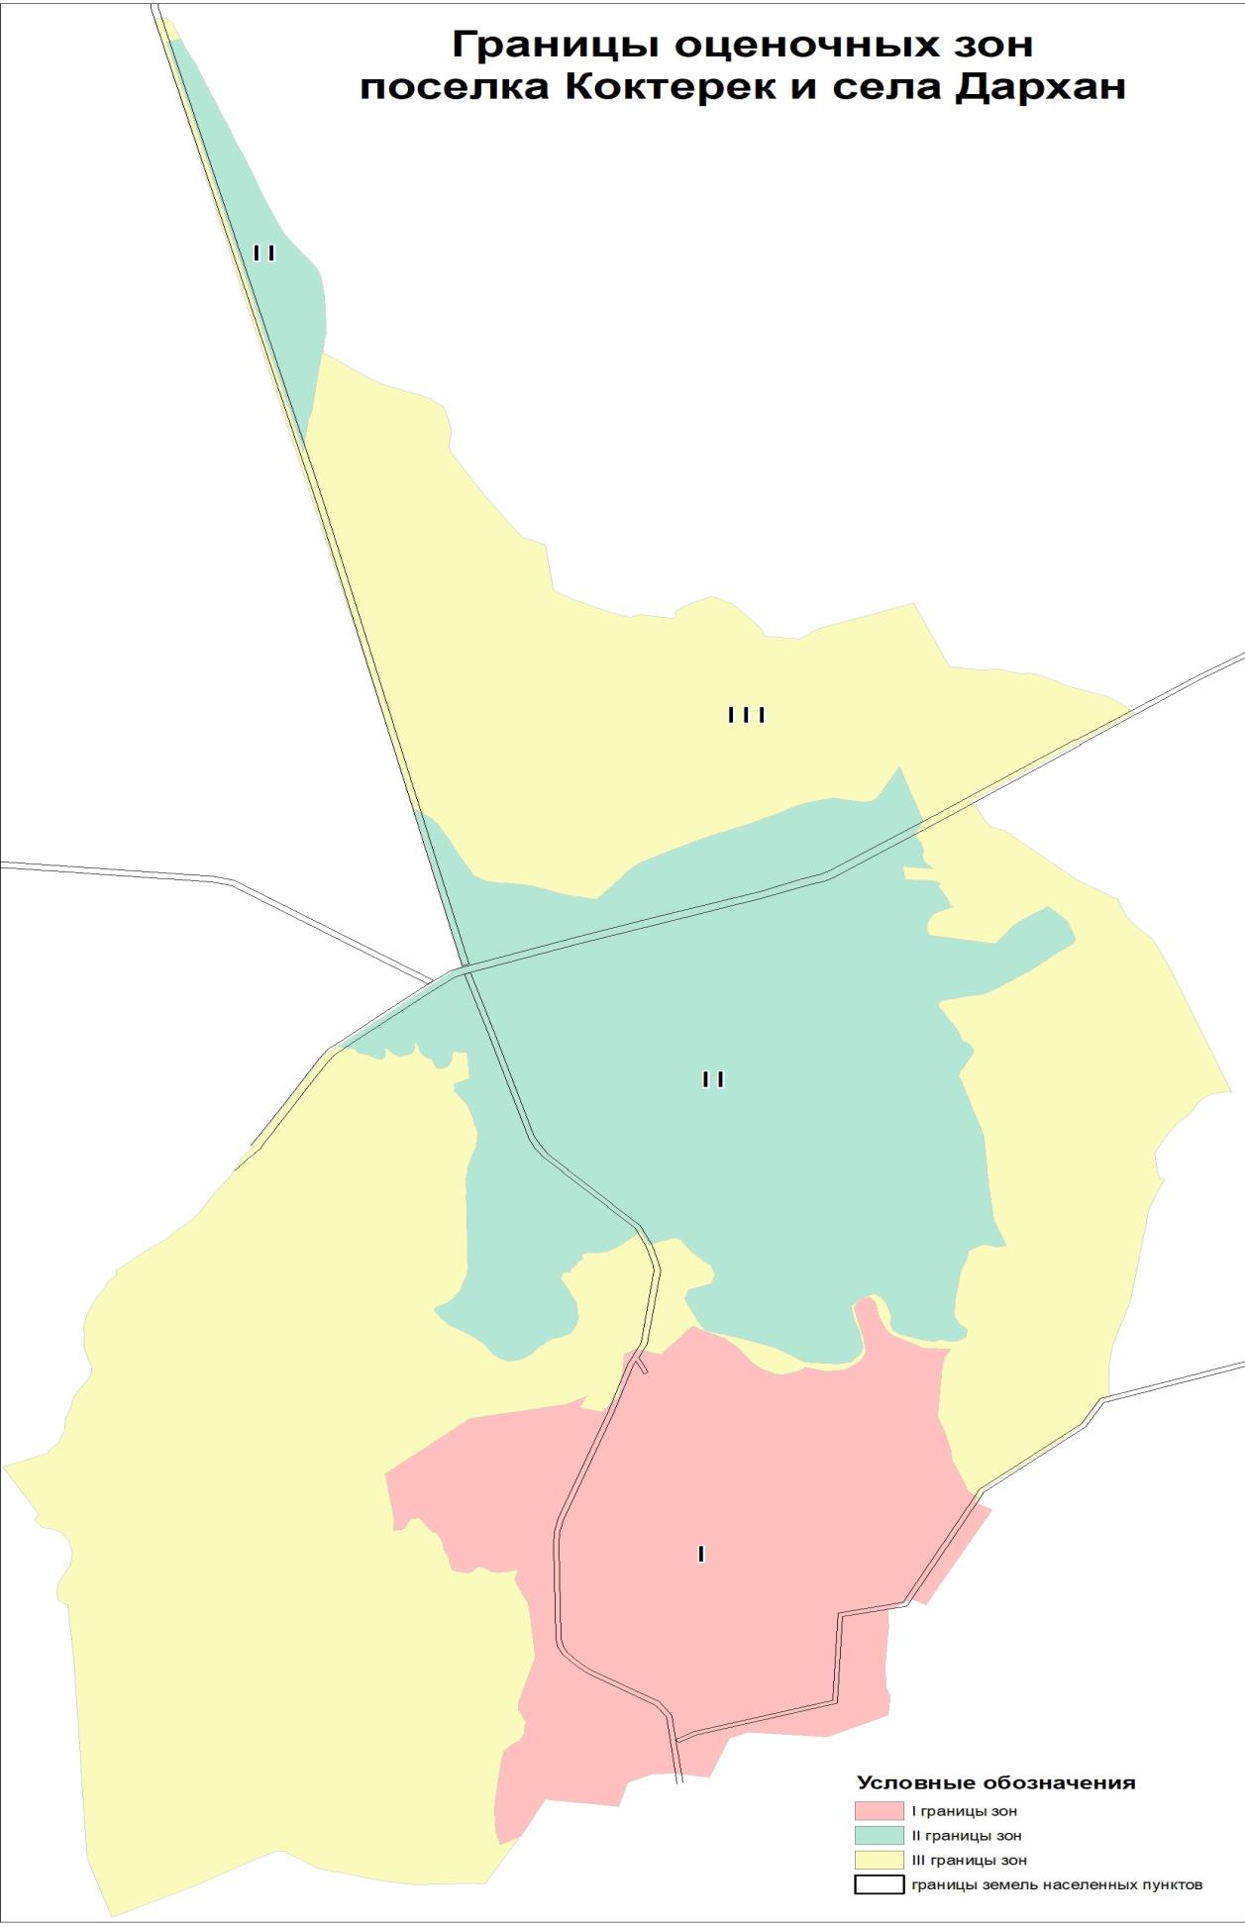

Приложение 9 к решению
Сарыагашского районного
маслихата от "23" июня
2023 года №4-44-VIII

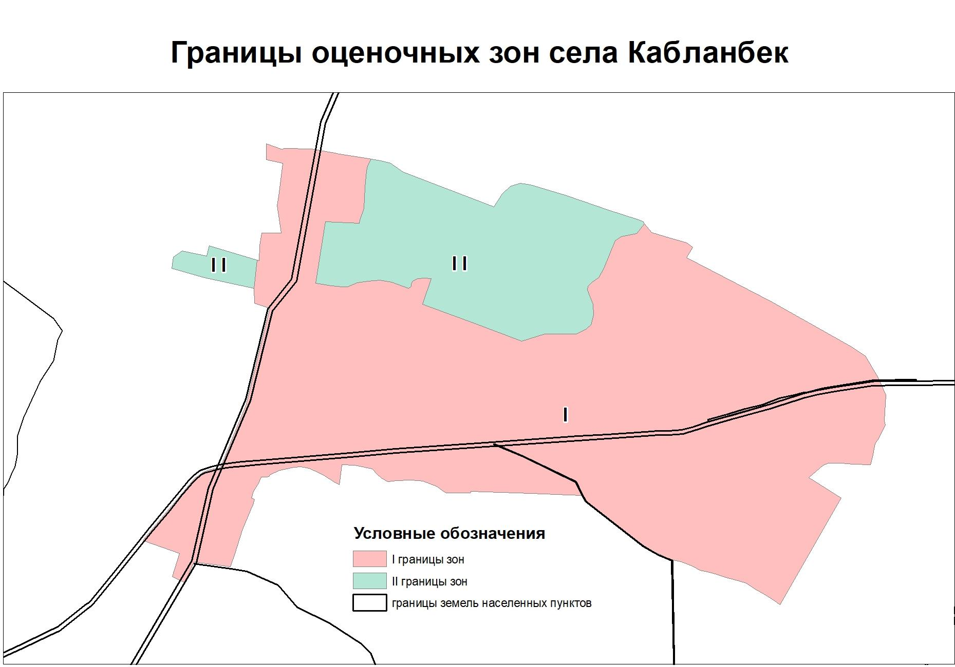

Приложение 10 к решению
Сарыагашского районного
маслихата от "23" июня
2023 года №4-44-VIII

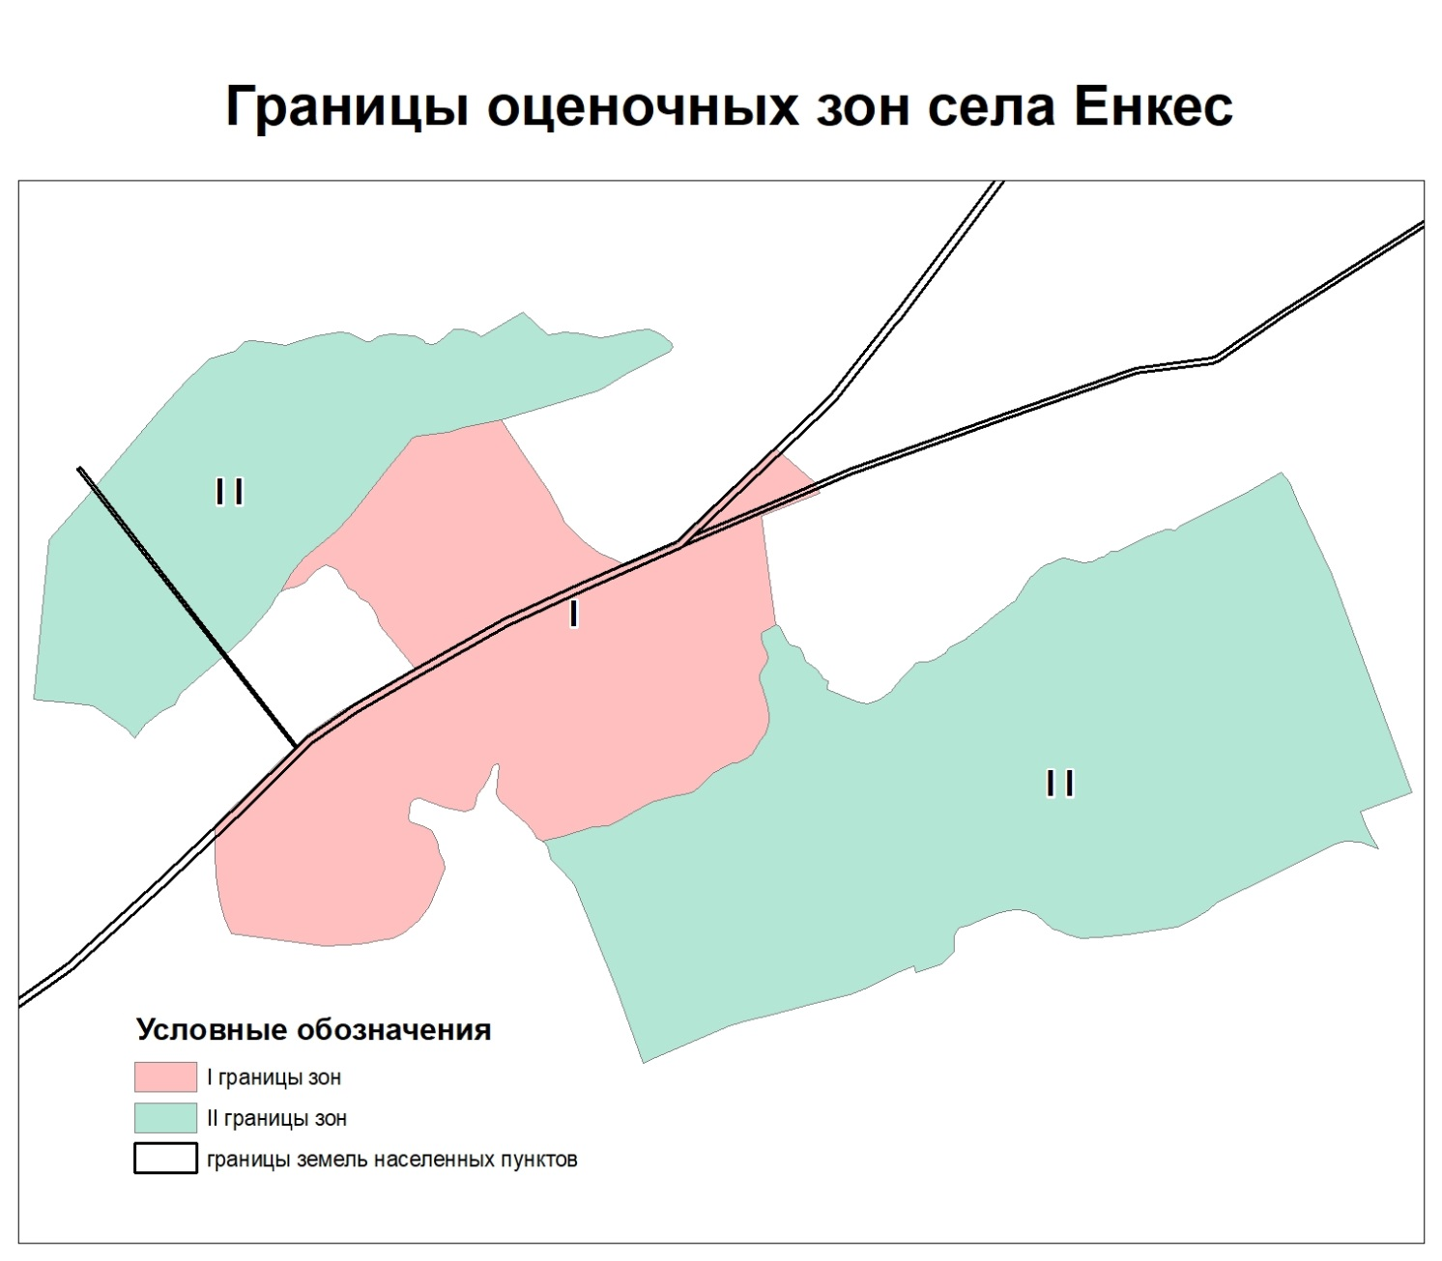

Приложение 11 к решению
Сарыагашского районного
маслихата от "23" июня
2023 года №4-44-VIII
Границы оценочных зон и поправочные коэффициенты к базовым ставкам платы за земельные участки в населенных пунктах Сарыагашского района и города Сарыагаш
№ | Номер зоны | Границы оценочных зон |  | Поправочные коэффициенты к базовым ставкам платы за земельные участки
1 | I | город Сарыагаш |  | 2
 | II |  |  | 1,5
 | III |  |  | 0,8
 | IV |  |  | 0,5
2 | I | поселок Коктерек | поселок Коктерек | 2
 | II |  | населенный пункт Дархан | 1,7
3 | I | сельский округ Кабланбек | населенный пункт Кабланбек | 1,8
 | II |  |  | 1,3
4 | I | сельский округ Куркелес | населенный пункт Енкес | 1,6
 | II |  |  | 1,5
5 | I | сельский округ Жибек жолы | населенный пункт Жибек жолы | 2
6 | II | сельский округ Куркелес | населенный пункт Акниет | 1,8
7 | III | сельский округ Кабланбек | населенный пункт Сиргели | 1,7
8 | IV | сельский округ Куркелес | населенный пункт Куркелес | 1,6
9 | V | сельский округ Акжар | населенный пункт Акжар | 1,5
10 |  | сельский округ Жарты тобе | населенный пункт Ынтымак | 1,5
11 |  |  | населенный пункт Курама | 1,5
12 |  |  | населенный пункт Тонкерис | 1,5
13 |  |  | населенный пункт Бостандык | 1,5
14 |  |  | населенный пункт Достык | 1,5
15 |  | сельский округ Жемисти | населенный пункт Жемисти | 1,5
16 |  |  | населенный пункт Тын | 1,5
17 |  | сельский округ Жибек жолы | населенный пункт Жанатурмыс | 1,5
18 |  |  | населенный пункт Диханбаба | 1,5
19 |  | сельский округ Куркелес | населенный пункт Жанаарык | 1,5
20 |  |  | населенный пункт Нурлыжол | 1,5
21 |  |  | населенный пункт Жылысу | 1,5
22 |  |  | населенный пункт Жанаталап | 1,5
23 |  |  | населенный пункт Култума | 1,5
24 |  |  | населенный пункт Береке | 1,5
25 |  |  | населенный пункт Келес | 1,5
26 |  |  | населенный пункт Дастан | 1,5
27 |  | Сельский округ Тегисшил | населенный пункт Таскескен | 1,5
28 |  |  | населенный пункт Тегисшил | 1,5
29 |  |  | населенный пункт Мәдениет | 1,5
30 |  | сельский округ Кызылжар | населенный пункт Кызылжар | 1,5
31 |  | сельский округ Кабланбек | населенный пункт Тасқұлақ | 1,5
32 |  |  | населенный пункт Зах | 1,5
33 |  |  | населенный пункт Ақниет | 1,5
34 |  |  | населенный пункт Қанағат | 1,5
35 |  |  | населенный пункт Жонарық | 1,5
36 |  |  | населенный пункт Тыңтобе | 1,5
37 |  | сельский округ Дербісек | населенный пункт Дербисек | 1,5
38 |  |  | населенный пункт Атамекен | 1,5
39 | VI | сельский округ Куркелес | населенный пункт Ак үй | 1,4
40 |  |  | населенный пункт Алгабас | 1,4
41 | VII | сельский округ Жибек жолы | населенный пункт Зортобе | 1,3
42 | VIII | сельский округ Ақжар | населенный пункт Багыс | 1,2
43 |  | сельский округ Кызылжар | населенный пункт Жаскешу | 1,2
44 | IX | сельский округ Жибек жолы | населенный пункт Карабау | 1,1
45 |  |  | населенный пункт Жана курылыс | 1,1
46 |  |  | населенный пункт Кызыл саркырама | 1,1
47 | X | сельский округ Дарбаза | населенный пункт Дарбаза | 1,0
48 |  | сельский округ Жылга | населенный пункт Жылга | 1,0
49 | XI | сельский округ Алимтау | населенный пункт Алимтау | 0,9
50 | XII | сельский округ Дарбаза | населенный пункт Ердәуіт | 0,8
51 |  |  | населенный пункт Таскудык | 0,8
52 |  |  | населенный пункт 51 разъезд | 0,8
53 |  |  | населенный пункт 50 разъезд | 0,8
54 |  |  | населенный пункт Сарысу | 0,8
55 |  |  | населенный пункт Курсай | 0,8
56 |  |  | населенный пункт Бескудык | 0,8
57 |  | сельский округ Жылга | населенный пункт Шенгелді | 0,8
58 |  |  | населенный пункт Нурауыл | 0,8
59 |  |  | населенный пункт 49 разъезд | 0,8
60 |  |  | населенный пункт Шайхана | 0,8
61 |  |  | населенный пункт №3 ферма | 0,8
62 |  |  | населенный пункт Каракалпак | 0,8
63 |  |  | населенный пункт Шымырбай | 0,8
64 |  |  | населенный пункт Кызыласу | 0,8
65 |  | Жібек жолы ауылдық округі | населенный пункт Сок-сок ата | 0,8
66 |  | сельский округ Алимтау | населенный пункт Жайдаккудык | 0,8
67 |  |  | населенный пункт Таскудык | 0,8
68 |  |  | населенный пункт Коктал | 0,8

© 2012. РГП на ПХВ «Институт законодательства и правовой информации Республики Казахстан» Министерства юстиции Республики Казахстан

